¿Por qué un lenguaje de programación sólo puede utilizarse en algunos

sistemas operativos y en otros no?

Porque un lenguaje de programación compila a lenguaje ensamblador el cual es ejecutado por el sistema operativo, este lenguaje ensamblador depende de 2 cosas, de la arquitectura del procesador y la interpretación que le de el sistema operativo. Si en la computadora cambia la arquitectura del procesador el lenguaje ensamblador es totalmente diferente y no va a correr.

Ahora sí es la misma arquitectura de procesador y diferente sistema operativo, en ocasiones el sistema operativo cambia la definición de la interrupción o el llamado de esta; por ejemplo en Windows para mostrar en pantalla usas la interrupción 21 (si no mal recuerdo), y en Linux me parece que es la 10 (si recuerdo bien), lo cual hace los ejecutables finales incompatibles entre sistemas operativos.

¿Qué tipo de máquina virtual es virtualBox?

VirtualBox es de tipo VM

VirtualBox se distribuye como un software totalmente gratuito para Windows, macOS, Linux y Solaris. Además, soporta una gran cantidad de sistemas operativos, aunque algunos tienen serios problemas de compatibilidad, como Windows 98.

Gracias a VirtualBox podemos virtualizar prácticamente cualquier edición relativamente moderna de Windows, Linux, DOS y Solaris. Los sistemas más relevantes que podemos virtualizar sin problemas son:

* Windows (desde XP hasta la última versión de Windows 10).
* Ubuntu.
* Debian.
* SUSE / OpenSUSE.
* Fedora.
* Oracle Linux.
* RHEL.
* Arch Linux.
* Solaris.
* Mac OS X Server (Leopard, Snow Leopard).
* FreeBSD.
* DOS.
* FreeDOS.
* OS/2

Entre sus limitaciones nos encontraremos a que, por motivos de compatibilidad y licencia de uso, no podemos virtualizar las últimas versiones de escritorio de macOS. Aunque existen parches que sí nos permiten instalar este sistema operativo en VirtualBox, igual que en VMware.

Si tengo más de una máquina virtual instalada, y una se rompe, ¿esto afecta a las

demás? ¿por qué?

No, no afectará el funcionamiento del resto, porque las máquinas virtuales trabaj¿an independientemente de proceso o ejecución.

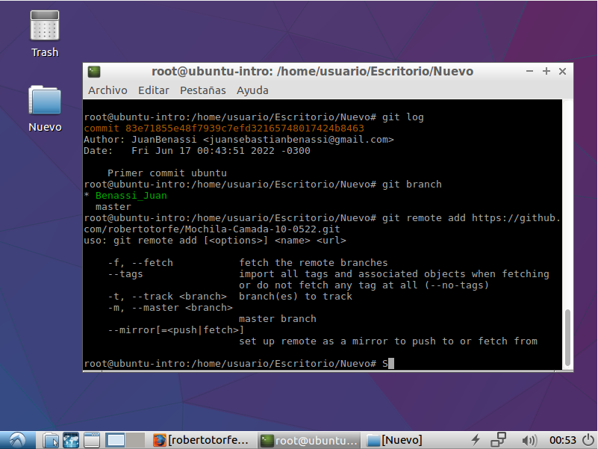

Lo máximo que llegue con ubuntu y la terminal. No pude conectar el repositorio de git hub con el que cree en ubuntu.